BAB IV
HASIL DAN PEMBAHASAN
- Konteks
Karya film ini diproduksi oleh sebuah rumah produksi yang dipimpin oleh 2 orang aktivis dan jurnalis yang aktif dalam menyuarakan kritik. Kritik-kritik yang disampaikan dimuat dalam bentuk audio-visual berupa film yang dihimpun dalam rumah produksi Watchdoc Documentary. Hampir semua karya film yang dihasilkan memuat berbagai macam kritik terhadap pelanggaran keadilan. Film sexy killers merupakan karya pertama yang menghasilkan jutaan penonton dibanding dengan karya film yang lain, khususnya dalam ekpedisi Indonesia Biru yang memuat perjalanan dalam merekam masalah-masalah sosial lingkungan yang ada di Indonesia. Dalam ekspedisi inilah film Sexy Killers dimuat dengan beragam tempat yang terekam karena memiliki persoalan yang sama yaitu tambang dan dampak lingkungannya.
Sejak pertama kali dirilis, film ini cukup menyita perhatian publik karena jarang sekali karya dokumenter yang memuat persoalan mengenai tambang dan hal-hal yang ada dibelakangnya. Terutama karena film ini dirilis berdekatan dengan jadwal Pemilihan Presiden RI Periode 2019/2024 hingga mampu mengisi diskursus yang terjadi menjelang Pilpres dilangsungkan. Berangkat dari rumah produksi yang kerap mengkritik, maka film ini sangat kentara dengan kritik terhadap penguasa maupun pengusaha yang terlibat dalam kegiatan penurunan kualitas lingkungan akibat aktivitas tambang yang tidak berpihak pada kelangsungan hidup masyarakat sekitar tambang dan lingkungan secara keseluruhan.
Masalah-masalah yang diangkat di dalam film bisa dirincikan sebagai berikut, kerusakan lingkungan akibat aktivitas tambang, galian tambang yang tidak direklamasi hingga menelan korban jiwa, sektor
pertanian yang rusak akibat aktivitas tambang, tidak responsifnya pemerintah terkait dalam menangani isu-isu lingkungan, sosial bahkan ekonomi yang terjadi, persinggungan dengan nelayan, diskriminasi terhadap masyarakat yang menolak menjual tanahnya dan polusi akibat aktivitas tambang dan PLTU.
Beberapa scene yang menunjukkan masalah-masalah lingkungan dan sosial tersebut diantaranya,
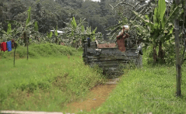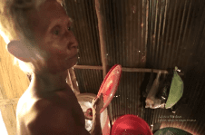
Gambar 3. Pencemaran Air
Kebutuhan akan air bagi masyarakat sekitar lokasi tambang sangat memprihatinkan, bagaimana air telah tercemar akibat aktivitas tambang. Gambar di atas menunjukkan air yang digunakan oleh masyarakat sekitar tambang untuk keperluan mandi dan minum sehari-hari. Air ini juga yang digunakan untuk keperluan lain seperti mencuci dan memasak. Masalah ini tentu pada akhirnya akan bermuara pada masalah kesehatan dari masyarakat sekitar lokasi tambang.
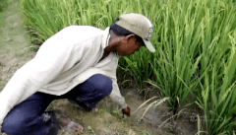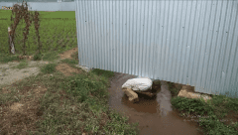
Gambar 4. Pertanian dan Lahan Pertanian
Pertanian merupakan sektor yang juga dirugikan akibat adanya aktivitas tambang dan aktivitas PLTU. Beberapa gambar menunjukkan pertanian yang tercampur lumpur dari tambang dan pencaplokan lahan pertanian oleh PLTU. Bahkan petani mengeluhkan bahwa tanah yang dicaplok oleh PLTU belum dibeli secara resmi kepada petani secara langsung.
Kegiatan-kegiatan yang juga terekam di dalam film adalah galian pasca tambang yang tidak direklamasi oleh perusahaan. Galian pasca tambang ini kemudian pada akhirnya menelan korban jiwa diantaranya anak-anak dan remaja. Hal ini disebabkan salah satunya oleh lokasi bekas galian pasca tambang yang berdekatan dengan pemukiman, bahkan tepat di belakang sebuah sekolah dasar.
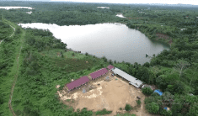
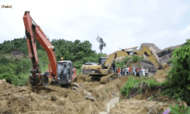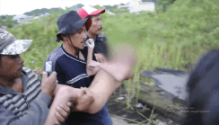
Gambar 5. Bekas Galian Pasca Tambang
Dalam aspek sosial politik, terdapat beberapa aktor politik atau bahkan pejabat publik yang ternyata memiliki peran yang besar dalam soal degradasi lingkungan oleh tambang. Hal ini karena pejabat publik ini membawahi beberapa perusahaan tambang yang bertanggung jawab terhadap dampak lingkungan yang dirasakan oleh masyarakat sekitar tambang. Tak heran jika publik menempatkan perhatian cukup besar pada film ini karena memberikan informasi yang baru tentang keadaan lingkungan dan siapa yang paling bertanggung jawab terhadap dampak yang dihasilkan.
Selain sektor pertanian, nelayan juga terdampak akibat aktivitas tambang dan PLTU. Hal ini disebabkan oleh lalu lalang kapal tongkang yang membawa batu bara dari tempat penambangan menuju ke PLTU. Tongkang-tongkang ini dikeluhkan karena kerap melemparkan jangkar sehingga merusak terumbu karang, selain itu tumpahan dari batu bara yang berasal dari tongkang juga dikhawatirkan akan menggangu ekosistem laut. Nelayan pun juga mengeluhkan bahwa hasil tangkapan mereka berkurang sejak lalu lalang kapal tongkang.
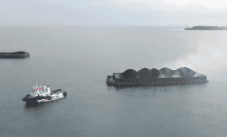
Gambar 6. Kapal Tongkang dan Terumbu Karang
Suasana politik yang diciptakan oleh film Sexy Killers cukup kentara, bagaimana film ini berhasil membuka cakrawala baru dalam konteks kepemimpinan. Hal ini berkaitan dengan tokoh politik yang ditampilkan sebagai orang-orang dengan kepemilikan tambang yang menyumbang degradasi lingkungan. Film ini dinilai cukup berani karena menampilkan beberapa tokoh politik, terutama kedua calon presiden pada Pemilu 2019 yang lalu.
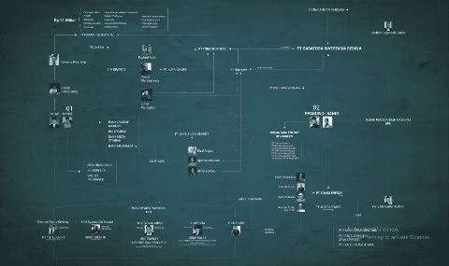
Gambar 7. Struktur Kepemilikan Perusahaan Batu Bara
Terdapat beberapa nama yang termasuk dalam pentas Pemilu 2019 yang juga memiliki perusahaan yang bergerak dalam industri batu bara. Hal ini juga yang membuat film ini menyita perhatian, karena menerangkan beberapa aktor politik yang juga mempunyai tanggung jawab lain di luar tanggung jawabnya sebagai pejabat publik.
- Topik (Makrostruktur)
Film ini merupakan bentuk kritik sosial terhadap kelalaian pengusaha dan penguasa dalam mengelola perusahaan yang tidak berbasis pada lingkungan berkelanjutan. Hingga mengakibatkan jatuhnya korban jiwa akibat bekas galian tambang dan penurunan kualitas lingkungan dengan terus beroperasinya perusahaan tambang. Topik atau makrostuktur ini berupa ringkasan kritik didalam isi film Sexy Killers:
- Perusahaan melakukan eksploitasi atas nama pertumbuhan ekonomi dan kemajuan sehingga megesampingkan kemitraan manusia dengan lingkungan.
- Pengusaha yang dinilai abai terhadap dampak-dampak lingkungan yang terjadi.
- Perampasan hak masyarakat sekitar tambang atas hak keamanan, kesehatan dan lahan.
Praktik tidak bertanggung jawabnya perusahaan kepada lingkungan dan masyarakat banyak terjadi, meskipun narasi yang sering terdengar adalah semua usaha yang dilakukan adalah untuk menunjang kemajuan perekonomian dan kemanusiaan. Berbagai fakta krisis dan kerusakan lingkungan hidup dan kemanusiaan di Indonesia yang terjadi hingga hari ini, telah menyebabkan kemiskinan, kehancuran ekologis dan praktik kekerasan, pelanggaran hak asasi manusia di setiap jengkal tanah di Indonesia. Kehancuran ekologis semakin besar terjadi karena bersekutunya elit kuasa negeri, dengan para kuasa modal (WALHI, 2019: 55).
Uhaib As’ad dalam penelitiannya menjelaskan bagaimana hubungan yang terjalin antara elit kuasa negeri dengan para kuasa modal. Persekongkolan ini dikatakan sebagai warisan orde baru, dimana elit kuasa negeri punya hubungan yang erat dengan kuasa modal. Kalimantan Selatan sebagai daerah yang kaya sumber daya alam khususnya sektor pertambangan menjadi arena persekongkolan membangun jaringan bisnis politik antara penguasa daerah dan pengusaha tambang (As’ad, 2016: 38).
Sejalan dengan kebijakan pemerintah daerah Kalimantan Selatan, pada tahun 2009, membuat kebijakan untuk menginzinkan dibukanya suatu usaha pertambangan batu bara di sejumlah kabupaten, misalnya izin PKP2B PT.Mantimin Coal Mining, walaupun mendapat penolakan dari pemerintah daerah setempat, begitu pula dengan adanya izin eksplorasi 6 kuasa pertambangan (KP) di Pulau Laut, Kabupaten Kota Baru yang juga mendapat penolakan dari warga setempat. Hal ini seolah menjadi bukti bahwa sebenarnya masyarakat meyangsikan bahwa pertambangan batu bara yang dikatakan akan mensejahterakan masyarakat sekitar hanya sebuah mitos (As’ad, 2016: 39).
Beberapa potret yang menunjukkan narasi pembangunan yang menyiratkan marginalisasi pada lingkungan dan masyarakat sekitar termuat dalam beberapa gambar.
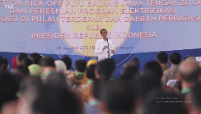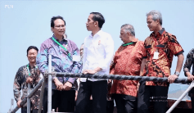
Gambar 8. Presiden Jokowi Dodo meresmikan PLTU Batang sebagai PLTU terbesar di Asia Tenggara.
Momen ini menjadi perhatian di dalam film ini karena sementara pemerintah mencanangkan pembangunan PLTU terbesar di Asia Tenggara, para nelayan dan petani disekitar lokasi pembangunan mengeluhkan pembangunan tersebut. Hal ini karena adanya ancaman bahwa penghasilan mereka untuk memenuhi kehidupan akan berkurang atau bahkan hilang.
Narasi pembangunan ekonomi dan kesejahteraan hidup jelas mengiringi pembangunan PLTU ini, dimana Presiden Joko Widodo dalam pidatonya menyebutkan bahwa, PLTU ini akan mengalirkan listrik untuk belajar anak-anak, peningkatan ekonomi masyarakat hingga nelayan bisa membeli kulkas untuk menyimpan ikan hasil tangkapan. Dilain pihak, petani dan nelayan justru mengeluhkan pembangunan PLTU ini. Beberapa potret yang menggambarkan keresahan nelayan dan petani.
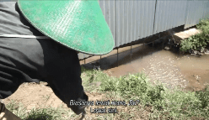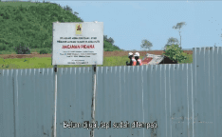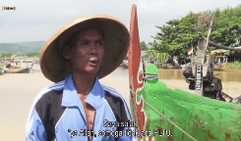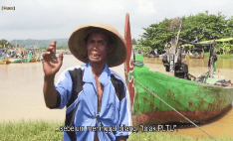
Gambar 9. Potret keresahan Petani dan Nelayan
Narasi yang dibawa oleh petani dan nelayan lebih kepada kepastian hidup mereka setelah PLTU ini berdiri, dan beberapa mekanisme yang dirasa melanggar hak mereka untuk hidup. Dalam potret di atas, petani mengeluhkan lahan pertanian mereka yang lebih dulu ditempati sebelum dibeli langsung kepada petani, “Belum di jual sudah ditempati” merupakan ungkapan yang diucapkan oleh salah satu petani.
Senada dengan itu, nelayan yang juga terkena dampak dari pembangunan PLTU ini mengeluhkan bahwa, pembangunan ini akan mengurangi hasil tangkapan nelayan. Beberapa ungkapan keluhan mereka yang terekam “Saya Shalat, Ya Allah, semoga tidak PLTU” hingga menyampaikan bahwa sebelum istrinya meninggal berpesan untuk “Tolak PLTU” artinya kepastian mereka akan hidup tidak sejalan dengan narasi pembangunan yang diberikan pemerintah melalui PLTU.
Selain keluhan yang telah disampaikan, beberapa masyarakat juga melakukan protes secara langsung kepada pengusaha. Protes ini dilakukan oleh masyarakat sebagai upaya penolakan pembangunan PLTU. Untuk menggambarkan betapa kuatnya perusahaan ini karena telah didukung oleh pemerintahan terekam dalam film ini, bagaimana masyarakat kehilangan hak nya untuk membela diri, ini juga kemudian berlanjut pada hak masyarakat untuk kesehatan yang juga terekam di dalam film ini.
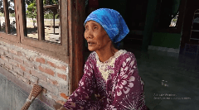
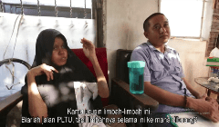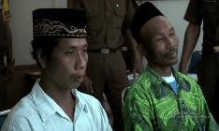
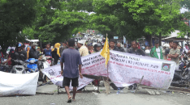

Gambar 10. Potret para korban Aktivitas PLTU
Gambar di atas adalah beberapa korban yang harus menangung kejahatan PLTU. Diantaranya, Ibu Noviyanti yang mengidap Kanker Nasofaring dan Ibu Surayah yang di mengidap Bronkitis Kronis akibat alergi debu PLTU yang berdekatan dengan rumahnya. Selain itu, Cahyadi dan Carman yang menolak menjual tanahnya didelik telah melakukan kekerasan dan divonis tahanan selama 3 bulan penjara.
Dengan diskriminasi kepada Cahyadi dan Carman yang menolak menjual tanahnya sudah menunjukkan bahwa kekuasaan korporasi atau kuasa modal begitu kuat. Politik hukum memang tidak bisa dilepaskan dari kekuatan ekonomi politik, dimana aparat penegak hukum, termasuk lembaga pengadilan tidak bisa lepas dari dominasi kekuatan ekonomi dan politik. Kekuatan korporasi, bahkan telah melampaui kekuasaan Negara (WALHI, 2019: 52).
Kekuatan korporasi ini menjadi semakin impunitas jika sudah mempunyai hubungan erat dengan penguasa lokal maupun nasional. Fenomena ini diperkuat dengan pandangan David Goldblatt bahwa sebagaimana sistem ekonomi, birokrasi tidak tanggap terhadap panggilan solidaritas atau keadilan namun lebih kepada tuntutan kepentingan, kekuasaan, dan uang (Goldblatt, 2019: 21).
Secara umum, film ini mecoba menyampaikan informasi kepada
masyarakat tentang keadaan lingkungan dan perilaku pengusaha yang tidak berpihak kepada kepentingan masyarakat. Sehingga terjadi diskursus ditengah masyarakat hingga tingkat kesadaran lingkungan dapat ditingkatkan. Beberapa elemen masyarakat turut aktif dalam menyuarakan keadilan dalam merespon eksploitasi yang terus menjadi-jadi, salah satunya datang dari warga sekitar yang haknya dirampas, terutama beberapa organisasi lingkungan yang terus gencar melakukan kritik kepada pengusaha maupun penguasa terkait.
- Makna Lokal
Makna lokal mengacu ke makna kata-kata, struktur dan hakikat
proposisi, koherensi dan hubungan antara proposisi-proposisinya seperti implikasi, pra-andaian, dan deskripsi (Van Dijk dalam Haryatmoko, 2019: 95). Makna lokal diarahkan oleh model-model konteks, artinya makna muncul berdasar pada model peristiwa yang dibicarakan yang dikendalikan oleh kategori dan isi model konteksnya.
Terkait dengan makna lokal, pembentukan narasi pembangunan dan kebutuhan manusia akan listrik dan eksploitasi tambang terhadap lingkungan serta kritik kepada penguasa menunjukkan inti dari permasalahan dari film ini yang sudah menunjukkan posisi ideologis yang coba diproyeksikan.
Pertama, pembangunan ekonomi dan kebutuhan manusia menjadi asumsi bagi perusahaan yang beroperasi pada bidang industri. Hal ini juga didukung oleh pemerintahan yang menarasikan pembangunan untuk kemajuan harus selalu digalakkan. Sebagai suatu negara, Indonesia merupakan negara berkembang dengan potensi sumber daya alam yang membentang dari sabang sampai merauke, dengan keragaman hayati dan non-hayati.
Dari scene pertama film ini, digambarkan penggunanaan listrik yang menopang kehidupan manusia, baik itu untuk hiburan maupun penerangan. Dengan dilanjutkan adegan penggambaran sumber listrik paling utama yaitu batu bara dan disusul oleh dampak-dampaknya terhadap manusia dan lingkungan. Perusahaan selaku pihak yang betanggung jawab terhadap eksploitasi lingkungan berusaha berlindung dibawah kekuasaan pemerintah dan narasi-narasi pembangunan yang tidak bisa ditolak oleh masyarakat secara umum karena menyangkut hajat globalisasi dan tingginya kebutuhan akan listrik.
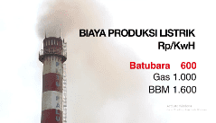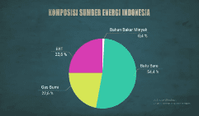
Gambar 11. Penggunaan Listrik dan Ongkos Produksi Batu Bara
Peningkatan penggunaan batu bara pada sektor ketenagalistrikan juga didorong oleh ekonomi politik dari harga energi. Pemerintah berniat untuk menjaga tenaga listrik tetap terjangkau untuk mayoritas populasi dan menjaga daya saing dari bisnis dan industri. Batu bara dianggap pemangku kebijakan dan perusahaan sebagai sumber energi termurah dibandingkan bahan bakar fosil lainya atau kebanyakan energi terbarukan (Arinaldo, 2019: 5).
Kedua, pemerintah sebagai pemangku kebijakan tidak berperan banyak dalam mengatasi persinggungan antara perusahaan dan masyarakat serta lingkungan. Pemerintahan dalam hal ini pejabat publiknya, selalu menarasikan bahwa akan berpihak pada rakyat dan berusaha untuk mencari solusi terhadap dampak-dampak yang ditimbulkan oleh industri tambang. Pernyataan ini termuat dalam penggalan Debat Pilpres tahun 2019 dimana film ini juga dirilis di tahun yang sama, dengan jawaban yang hampir sama kedua paslon mengungkapkan bahwa akan menindak tegas pelanggar pencemaran lingkungan, mereklamasi galian tambang menjadi pantai wisata serta kolam ikan. Dengan narasi-narasi seperti ini pemerintah kerap kali lolos dari mata publik sementara kewajibannya untuk menjaga kelestarian lingkungan dan memenuhi hak-hak masyarakat terabaikan.
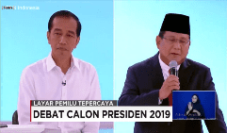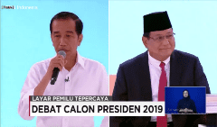
Gambar 12. Potret Debat Calon Presiden 2019.
Sebagai suatu industri, batu bara memang menjanjikan keuntungan yang besar. Pendapatan dari batu bara adalah salah satu sumber anggaran pendapatan dan belanja Negara. Selama empat dekade terakhir, pendapatan batu bara yang diterima mencapai rata-rata sekitar 31 triliun atau mencapai rata-rata mendekati 80% dari total pendapatan non-minyak dan gas. Akan tetapi, kontribusi pendapatan batu bara untuk anggaran Negara relatif rendah, sekitar 1,5 hingga 2% dari total pendapatan (Arinaldo, 2019: 5). Dengan keuntungan sebesar itu, pemerintah merasa bahwa industri ini harus dipertahankan untuk memenuhi anggaran dan kebutuhan masyarakat akan listrik. Pertentangannya adalah pemerintah tidak seserius mengurusi dampak sosial dan lingkungan ketimbang mengurusi batu bara.
Ketiga, sejak awal film ini memang bertujuan untuk mengkritik industri tambang dan beberapa pengusaha tambang sekaligus pejabat publik. Judul “Sexy Killers” sendiri memberi representasi kepada tambang sebagai pembunuh yang menawan, ditambah hubungan mesranya dengan beberapa aktor politik atau pejabat publik. Film ini berfokus pada ekploitasi tambang terhadap lingkungan dan berbagai dampak yang menyertainya.
Perekonomian, demografi dan politik merupakan penyebab utama dalam degradasi lingkungan (Goldblatt, 2019: 22) dengan alasan-alasan yang diungkapkan oleh Goldblatt pula industri tambang sampai hari ini mempunyai imunitas yang kuat. Sebagai suatu industri, batu bara merupakan sumber daya yang paling murah dalam proses produksinya sehingga masih dipertahankan meskipun mempunyai dampak lingkungan yang cukup besar. Dengan jumlah penduduk yang mencapai 268.583.016 juta listrik merupakan hal pokok bagi masyarakat untuk memenuhi kebutuhanya. Sementara dalam konteks politik, industri tambang digunakan sebagai modal untuk berkontestasi dalam politik.
Para korban yang digambarkan dalam film merepresentasikan diri sebagai korban langsung dari aktivitas tambang yang hak-hak untuk hidupnya telah dirampas, mulai dari hak akan kesehatan, hak lahan, sampai hak atas keamanan. Bekas galian tambang, korban jiwa, perampasan hak, penurunan kualitas lingkungan dan ekosistem laut merupakan sederet dampak-dampak yang mengiringi aktivitas tambang.
- Relevansi Struktur-struktur Formal yang Tersamar
Selain struktur-struktur semantik, ada struktur-struktur teks yang oleh penulis atau pembicara secara tidak sadar bisa dikendalikan, seperti intonasi, struktur sintaksis, struktur proposisi, retorika, perubahan materi pembicaraan, koreksi, pause, atau keraguan. Relevansi struktur formal ini menunjuk ciri-ciri pragmatis suatu peristiwa komunikasi seperti maksud, situasi emosi pewicara, perspektif, opini, dan kepedulian interaksional, presentasi positif tentang diri, dan pembentukan kesan.
Dalam film ini, narasi yang dibangun adalah penggambaran dampak negatif yang dibawa oleh tambang dan penggambaran perjuangan berbagai elemen masyarakat dalam memperjuangkan hak dan lingkungannya. Terdapat penggalan debat calon presiden yang berkaitan dengan aktivitas tambang yaitu saat pembawa acara memberikan pertanyaan dari panelis “Bagaimana langkah kongkrit bapak-bapak untuk mengatasi masalah lingkungan, sosial dan ekonomi yang diakibatkan oleh galian tambang?”.
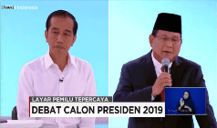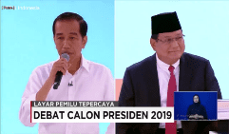
Gambar 13. Debat Calon Presiden 2019.
Pertanyaan ini dijawab oleh kedua calon presiden dengan jawaban oleh Paslon 1, bahwa galian tambang tersebut akan direklamasi menjadi kolam ikan dan mempercayakan kepada kementerian sampai pemerintahan daerah untuk dapat mengatasi. Sementara Paslon 02 memberikan keterangan bahwa akan menindak tegas setiap pelanggar yang tidak mentaati ketentuan yang berlaku. Kedua paslon memberikan jawaban dengan kesan positif terkait dengan pelanggaran lingkungan yang terjadi, retorika yang coba diberikan adalah bahwa pemerintah akan selalu berpihak kepada masyarakat walaupun pada kenyataannya masih banyak hak-hak masyarakat yang belum terpenuhi terutama masyarakat sekitar tambang.
Penggalan pernyataan lain yang disampaikan oleh Gubernur Kalimantan Timur dalam menaggapi jatuhnya korban jiwa galian tambang, bahwa “Nasib”, “Pertanggungjawaban Akhirat”, “Masyarakat diminta waspada”.
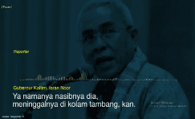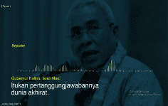
Gambar 14. Penggalan pernyataan Gubernur Kalimantan Timur.
Kesan yang ditimbulkan oleh pernyataan Gubernur Kalimat Timur tersebut bahwa pemerintah tidak memberikan kebijakan yang tegas terkait pelanggaran yang dilakukan oleh tambang berupa galian bekas tambang yang telah menelan korban jiwa. Kesimpulannya adalah kesan negatif tersebut menunjukkan bahwa masyarakat sebagai korban tidak mempunyai harapan untuk dipenuhi haknya sehingga masyarakat harus terus memperjuangkan hidupnya sendiri dan terus bersinggungan dengan dampak-dampak yang dibawa oleh tambang.
Respon yang diberikan oleh Gubernur Kalimantan Timur tersebut tidak begitu mengagetkan jika proses politik yang berlaku adalah hasil persekongkolan politik dan bisnis. Seperti yang dijelaskan dalam salah satu jurnal tentang Kapitalisasi Demokrasi dan Jaringan Patronase Politik, dijelaskan bahwa proses pilkada yang diwarnai praktik persekongkolan politik dan bisnis, jika dalam penyelenggaran pemerintah pasca pilkada, Kepala Daerah yang terpilih akan lebih memberikan loyalitasnya kepada klien politik dan klien bisnisnya daripada konstituen (As’ad, 2016: 39). Hal ini terjadi karena berkaitan dengan biaya politik yang banyak berasal dari para pengusaha.
Pada penjelasan lanjutanya, dijelaskan bahwa para pemilik modal akan berperan sebagai pemerintah bayangan dalam terminologi White (1996), atau bos lokal dalam terminologi Sidel (2013). Pemerintah banyangan atau bos lokal akan mengendalikan serta mendikte kebijakan pemerintah (bupati atau gubernur), khususnya kebijakan yang terkait dalam pengelolaan pertambangan dan menyandera institusi kekuasaan dan penguasa daerah. Hal ini terjadi karena peguasa daerah yang terpilih dalam proses pemilihan kepala daerah, para pengusaha tambang memiliki andil besar dalam hal dukungan dana untuk memenangkan sang calon penguasa dalam proses Pilkada (As’ad, 2016: 39).
Ini menunjukkan bahwa kebijakan pemerintah terkait banyak dipengaruhi oleh ongkos politik yang menjadikanya dapat memenangkan kontestasi daerah maupun nasional. Kebijakan yang harusnya mendahulukan kepentingan konstituen atau masyarakat diabaikan semenatara melindungi kliennya dalam politik dan bisnis.
- Model Konteks
Hubungan antara wacana dan masyarakat tidak langsung, tetapi dijembatani oleh konteks. Maka dibutuhkan perlengkapan kognitif yang menjembatani atau merepresentasikan struktur sosial dan mampu mengendalikan wacana sebagai proses pemahaman (Haryatmoko, 2019: 100).
Pada film Sexy Killers, konteksnya adalah pemilu, tambang, lingkungan dan dampaknya terhadap masyarakat. Tujuan yang diperjuangkan adalah kritik kepada pemerintahan dan pengusaha tambang tentang pegolahan industri tambang dan hubungan gelapnya dengan politik di Indonesia. Kemudian menyuarakan keresahan dari masyarakat terdampak tentang ekspansi tambang dan menggambarkan dampak-dampak yang diakibatkan oleh industri tambang dan PLTU.
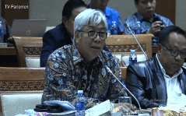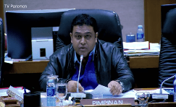
Gambar 15. Potret Debat DPR dan Kementerian beserta Pengusaha batubara.
Penggalan video rapat komisi VII DPR dan kementerian sumber daya energi dan mineral serta 290 pemilik tambang batubara terkait dengan bekas galian pasca tambang yang tidak direklamasi. Tergambar bahwa DPR mempertanyakan tanggung jawab dari perusahaan-perusahaan tambang yang tidak mereklamasi bekas galian pasca tambang. Hingga saat ini tercatat sebanyak 3.500 bekas galian pasca tambang.
Bekas galian pasca tambang ini dibiarkan saja setelah dikeruk tanpa ada upaya reklamasi. Galian pasca tambang di Kalimantan Timur bahkan telah menelan korban jiwa, malangnya korban jiwa akibat bekas galian pasca tambang ini adalah anak-anak dan remaja. Reklamasi adalah kegiatan yang bertujuan memperbaiki atau menata kegunaan lahan yang terganggu sebagai akibat kegiatan usaha pertambangan, agar dapat berfungsi dan berdaya guna sesuai peruntukannya (Munir, Setyowati, 2017: 12).
Usaha-usaha reklamasi pun di beberapa lokasi pertambangan dinilai tidak efektif, salah satu penelitian tentang bekas galian tambang menunjukkan laporan tidak efektifnya reklamasi yang dilakukan. Dalam jurnal oleh Munir dan Setyowati dijelaskan bahwa, di Provinsi Jambi kriteria kesuburan tanah pada lahan reklamasi tambang batu bara di Kabupaten Muaro Jambi dan Batanghari tergolong rendah hingga sangat rendah. Di provinsi lain, yaitu Kalimantan Selatan reklamasi yang dilakukan oleh PT. Arutmin Indonesia belum sepenuhnya berhasil. Tingkat erosi di lahan reklamasi tersebut masih tinggi, erosi tertinggi terjadi pada unit lahan 1 sebesar 39,11 ton/ha/tahun (Munir, Setyowati, 2017: 13).
Kemudian dilanjutkan dengan penggalan video debat capres dengan pertanyaan “Bagaimana langkah kongkrit bapak-bapak dalam mengatasi masalah lingkungan, sosial dan ekonomi akibat bekas galian tambang?” pertanyaan ini dijawab oleh kedua paslon dengan jawaban oleh paslon 01, bahwa galian tambang tersebut akan direklamasi menjadi kolam ikan dan taman serta mempercayakan kepada kementerian sampai pemerintahan daerah untuk mengatasi. Sementara paslon 02 memberikan jawaban bahwa akan menindak tegas setiap pelanggar yang tidak mentaati ketentuan yang berlaku.
Hal ini kemudian coba dihubungkan dengan penggambaran tim kampanye pemenangan kedua paslon yang juga berkaitan dengan beberapa perusahaan tambang yang bermasalah. Hal ini merupakan usaha untuk mengelaborasi hubungan antara perusahaan tambang dan politik di Indonesia. Terutama saat perilisan film ini berdekatan dengan jadwal pemilihan umum presiden untuk periode 2019-2024.
Pemilihan judul “Sexy Killers” sendiri cukup merepresentasikan bagaimana tambang sebagai sebuah industri yang menawan, ditambah dengan hubungan gelapnya dengan politik dan impunitas-impunitas yang dimiliki tambang. Film ini menyita perhatian publik karena menggambarkan hubungan antara tambang dan politik serta dampak-dampak lingkungan maupun sosial yang dibawa oleh tambang yang mengancam kelestarian alam secara masif.
- Model Peristiwa
Model peristiwa merupakan semantik wacana, biasanya dirumuskan
dalam kerangka makna yang abstrak dalam bentuk konsep, proposisi dan hubungan ketersalingan. Dalam model peristiwa banyak mengandung asumsi dan pra-andaian. Model peristiwa bersifat subjektif, artinya penafsiran pribadi atas peristiwa, namun memiliki dasar sosial karena dibentuk oleh pengetahuan sosial yang sama dan atas dasar ideologi kelompok (Haryatmoko, 2019: 87).
Dalam film yang diteliti banyak digambarkan peristiwa berupa eksploitasi, korban, perlawanan dan aktor-aktor dibalik tambang. Eksploitasi yang dilakukan oleh tambang berdampak pada pengambilalihan lahan pertanian, penceraman lingkungan dan galian pasca tambang yang tidak direklamasi. Perusahaan tambang yang digambarkan telah menelan beberapa korban jiwa diantaranya anak-anak dan remaja, setidaknya 31 orang meninggal dunia dan beberapa terkena penyakit akibat pencemaran lingkungan seperti yang digambarkan didalam film tersebut.
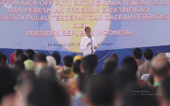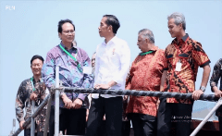
Gambar 16. Potret peresmian pembangunan PLTU Batang.
Sementara berbagai dampak yang dibawa oleh tambang semakin bertambah, pemerintah meresmikan PLTU baru yang akan menjadi salah satu PLTU terbesar di Asia Tenggara. PLTU Batang merupakan PLTU yang akan dibangun di kabupaten Batang Jawa Tengah. PLTU ini diresmikan langsung oleh Presiden RI Jokowi Dodo dalam kunjungannya ke lokasi PLTU tersebut akan berdiri.
Narasi pembangunan dan kemajuan jelas disampaikan dalam pidato Presiden dalam kesempatan peresmian tersebut, bahwa pembangunan PLTU ini akan berdampak pada kemajuan bagi masyarakat sekitar “Anak-anak bisa belajar” “Nelayan mampu membeli Frezzer” merupakan kemajuan yang dimaksud dengan berdirinya salah satu PLTU terbesar di Asia Tenggara tersebut. Sementara disisi lain, lahan yang akan ditempati PLTU merupakan lahan pertanian masyarakat setempat. “Belum dijual sudah ditempati” merupakan ungkapan protes petani kepada pemerintah yang telah memberi batas pada lahan pertanian mereka.
Pembangunan PLTU ini berbanding terbalik dengan usaha menekan penggunaan batu bara, dimana beberapa Negara melalui kesepakatan Paris berkomitmen untuk menutup industri batu bara terkait dengan masalah-masalah yang ditimbulkan. Berdasarkan penelitian yang dilakukan oleh Greenpeace dan CoalSwarm, menunjukkan bahwa sebanyak 23 Negara, Negara bagian, dan kota akan menghapus pembangkit listrik batu bara atau menetapkan tenggat waktu untuk melakukannya pada tahun 2030 (Greenpeace, Oktober 18, 2017).
Daftar yurisdiksi yang bebas dari batu bara mencakup ibukota China dan India. Kedua Negara telah secara dramatis mengurangi investasi pada pembangkit listrik tenaga batu bara sebagai tanggapan atas kekhawatiran akan sumber daya yang terbuang setelah kelebihan kapasitas kelistrikan dan tingkat utilisasi yang menurun, desakan publik mengenai tingginya tingkat polusi udara, dan target energi bersih yang ambisius.
Christine Shearer, peneliti senior untuk CoalSwarm’s Global Coal Plant Tracker dalam Greenpeace menjelaskan bahwa sementara proses peralihan meninggalkan batu bara telah lebih cepat daripada yang diperkirakan, dan perlu dipercepat dengan segera. Memenuhi tujuan kesepakatan Paris mengharuskan semua Negara OECD untuk menutup pembangkit listrik tenaga batu bara pada tahun 2030. Jadi sudah saatnya bagi Negara lain, terutama seperti Jerman, Jepang dan Negara-negara di Asia Tenggara, untuk mengikuti contoh ini (Greenpeace, Oktober 18, 2017).
Indonesia sendiri sebagai produsen batu bara, nampaknya tidak terlalu fokus untuk meninggalkan batu bara dan beralih ke energi terbarukan. Terbukti dalam film ini, terekam bahwa PLTU Batang akan dibangun sebagai PLTU terbesar di Asia Tenggara. Kementerian ESDM mencatat energi fosil masih menjadi penyumbang utama untuk pembangkit listrik di Indonesia. Sumbangan energi fosil dari seluruh pembangkit listrik Indonesia mencapai 60.485 MW setara dengan 85,31 persen dari total kapasitas terpasang nasional (Thomas, Agustus 1, 2020). Ini artinya selama pemerintah dan pengusaha PLTU tidak mengindahkan semua keluhan dan protes dari masyarakat setempat, pertentangan dan perlawanan dari masyarakat akan terus terjadi.
Di beberapa tempat di Indonesia, tambang-tambang baru bara sangat akrab dengan protes-protes yang dilangsungkan oleh masyarakat setempat karena dampak-dampak yang dihasilkan oleh tambang. Ini menunjukkan bahwa tambang sebagai sebuah industri tidak selalu berjalan searah dengan kemajuan yang kerap di narasikan.
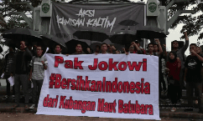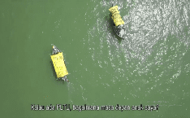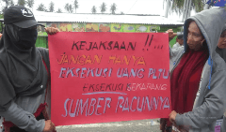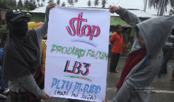
Gambar 17. Potret Pertentangan dari Masyarakat.
Pertambangan adalah inheren dengan degradasi lingkungan, tidak ada aktivitas tambang yang ramah lingkungan (Pring dalam Listiyani, 2017: 78). Hal ini jelas tergambarkan dalam film Sexy Killers, kritik-kritik yang diberikan oleh masyarakat seolah tidak dihiraukan oleh perusahaan tambang. Seperti apa yang diutarakan oleh salah satu petani tentang bagaimana PLTU dan tambang telah merenggut hak hidupnya. Dengan mengelus dada “Ya Allah Semoga tidak ada PLTU, kalau ada nanti saya kemana?” hingga wasiat dari istri “Sumpah, sebelum istri saya meninggal bilang Tolak PLTU”. Beberapa rekaman protes hingga keadaan lingkungan menunjukkan bagaimana tambang memberi kontribusi besar terhadap degradasi lingkungan.
Dalam kasus seperti ini, masyarakat berada dalam kondisi tidak punya pilihan jika harus berhadapan dengan perusahaan bersama pemerintahan. Terlebih masyarakat belum teredukasi dengan pentingnya lingkungan sebagai mitra bagi kemanusiaan, tindakan prefentif untuk setidaknya menyelaraskan aktivitas tambang dan lingkungan tidak bisa dijalankan. Narasi yang terekam juga sering dibawa oleh perusahaan maupun pemerintahan adalah bahwa “Ini untuk kepentingan bersama” senjata ini dinilai ampuh dalam melunakkan hati masyarakat untuk rela menjual tanahnya untuk dibangun PLTU dan sebagainya.
Pada hakikatnya perlindungan dan pengolahan lingkungan hidup adalah suatu pondasi yang sangat penting dari jenis-jenis hak asasi manusia, seperti hak untuk hidup, hak untuk standar hidup yang layak dan hak atas kesehatan dan lingkungan yang bersih (Listiyani, 2017: 79). KTT Bumi menekankan pentingnya semangat kebersamaan untuk mengatasi berbagai masalah yang ditimbulkan oleh benturan antara upaya-upaya melaksanakan pembangunan oleh developmentalist dan upaya-upaya melestarikan lingkungan oleh environmentalist (Saleh, 2019: 25).
Selain petani dan masyarakat pada umumnya, nelayan juga melakukan protes atas pembangunan PLTU dan aktivitas tambang. Hal ini karena tongkang-tongkang pengangkut batu bara melewati lautan dan mencemari ekosistem dan merusak terumbu karang karena jangkar dan tumpahan batu bara. Dampak-dampak yang langsung dirasakan oleh para nelayan adalah menurunnya hasil tangkapan ikan, sementara banyak nelayan yang menggantungkan hidupnya dari hasil laut tersebut. Bersama dengan organisasi lingkungan, nelayan di Bali melangsungkan protes dengan tagar “Tolak PLTU batubara” dan “Laut sehat tanpa batubara”.
Dari Bali, protes juga dilangsungkan di Karimun Jawa, dengan mengecat lambung kapal tongkang pengangkut batubara dengan tulisan “Coral not Coal” merupakan usaha-usaha protes yang dilangsungkan untuk meminimalisir laju penurunan kualitas dan ekosistem laut. Usaha protes semacam ini, tidak terlalu membuahkan hasil karena begitu imunnya perusahaan-perusahaan tambang dari intrik-intrik yang terjadi, terlebih tambang melempar semua tanggung jawab nya kepada masyarakat yang terdampak tanpa memberi perhatian khusus kepada masyarakat.
- Kognisi Sosial
Studi wacana kritis lebih tertarik pada kekuasaan, penyalahgunaan
kekuasaan dan dominasi serta reproduksinya yang melibatkan kolektivitas seperti kelompok sosial, gerakan sosial, organisasi atau lembaga. Kognisi sosial meliputi kepercayaan, representasi sosial bersama dari suatu komunitas, dan juga pengetahuan, sikap, nilai, norma dan ideologi (Haryatmoko, 2019: 88).
Dalam pernyataan Gubernur Kalimantan Timur ketika diminta memberikan tanggapan terhadap jatuhnya korban jiwa akibat galian tambang menjawab dengan “Nasib” “Tanggung jawab akhirat” Masyarakat diminta waspada”. Pernyataan Gubernur Kalimantan Timur ini jelas mengecewakan bagi masyarakat sekitar tambang khususnya para keluarga korban yang harus kehilangan salah satu anggota keluarganya karena galian tambang. Sebagai pemangku kebijakan, sudah sewajarnya pemerintah terkait berpihak kepada masyarakat, terutama dalam soal hak untuk hidup dan mendapat keadilan. Akan berbeda kasusnya jika pemerintah terkait memang sejak awal telah mempunyai hubungan dekat dengan industri tambang.
Sejak tahun 1999, pemerintah mengeluarkan peraturan desentralisasi industri tambang sehingga pemerintah daerah punya wewenang lebih untuk industri di daerah masing-masing. Kewenangan ini kemudian dimanfaatkan oleh pejabat publik khususnya di daerah sebagai proyek pendanaan kampanye. Lembaga anti korupsi, Transparency menyatakan dalam laporanya Bribe Payer Survey pada tahun 2011 bahwa sektor minyak, gas dan pertambangan merupakan sektor-sektor yang rentan terhadap penyuapan (“Coalruption”, 2018: 6).
Korupsi di sektor tambang telah terbukti sebagai kasus yang banyak melibatkan pejabat publik seperti dilaporkan oleh OECD tahun 2016, yang menekankan bahwa resiko korupsi dapat timbul pada berbagai titik dirantai pasokan. Mulai dari fase pengambilan keputusan untuk melakukan ekstraksi hingga penggunaan penerimaan. Laporan tersebut mengungkapkan bahwa sebagian besar kasus korupsi dalam industri ekstrakif yang disurvei terdapat dalam penerbitan izin pertambangan, minyak dan gas dan fase operasi dan peraturan ekstraksi. Jenis-jenis pelanggaran yang terjadi termasuk penyuapan pejabat pemerintah, penggelapan uang, penyalahgunaan dan pengalihan dana publik, peyalahgunaan jabatan, pertukaran pengaruh, pemerasan, penyuapan pejabat domestik dan uang pelican (“Coalruption, 2018:7).
Perusahaan tambang batubara merupakan salah satu industri yang membutuhkan modal yang besar, hal ini sebanding dengan pendapatan yang diperoleh dari aktivitas pertambangan. Sebagai sumber daya energi, batubara sangat dibutuhkan untuk kemudian diproduksi menjadi energi listrik. Indonesia sendiri sebagai sebuah Negara masih menggantungkan pemenuhan kebutuhan listrik pada batubara sebanyak 60% produksi untuk listrik dihasilkan dari batubara (Arinaldo: 2019:4).
Penggambaran biaya produksi juga terdokumentasi di dalam film, hal ini bertujuan untuk memberikan gambaran mengapa industri batu bara masih menjadi pemasok utama untuk kelistrikan. Penggunaan batu bara dalam sektor ketenagalistrikan salah satunya didorong oleh ekonomi politik dari harga energi, pemerintah beniat untuk menjaga tenaga listrik tetap terjangkau untuk mayoritas populasi dan menjaga daya saing dari bisnis dan industri (Arinaldo: 2019:5).
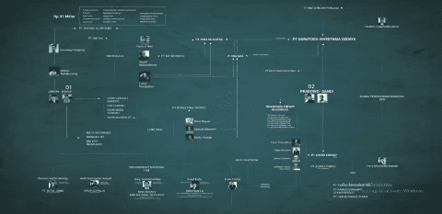
Gambar 18. Potret struktur kepemilikan batu bara dari kedua tim kampanye.
Selanjutnya, penggambaran tentang struktur kepemilikan perusahaan dan hubunganya dengan tim pemenangan kedua paslon yang akan bersaing untuk mengisi kursi presiden. Baik tim paslon 01 dan 02 kedunya mempunyai andil dalam bidang industri pertambangan dan didukung oleh beberapa anggota tim kampanye pemenangan yang juga berkaitan dengan industri tambang. Hal ini menunjukkan bahwa perusahaan tambang mempunyai hubungan dekat dengan kekuasaan, terutama saat kampanye berlangsung. Hal ini berkaitan dengan pertumbuhan batubara yang cepat hingga sektor ini menjadi sumber pendanaan politik, baik di tingkat nasional maupun daerah.
Di tingkat provinsi dan kabupaten, pilkada langsung dalam konteks desentralisasi memerlukan pendanaan yang tidak sedikit, uang dari bisnis pertambangan batubara kemudian mengisi kebutuhan pendanaan bagi para kandidat dalam pilkada, KPK dan organisasi masyrakat sipil mencatat bahwa adanya kenaikan tajam jumlah izin pertambangan saat kampanye pilkada atau segera setelah pilkada selesai (“Coalruption”. 2018: 3).
Perlawanan atas penindasan dan pengambilan hak masyarakat terekam dalam film ini. Lalu lalang kapal tongkang pengangkut batu bara dari Kalimantan menuju Kabupaten Batang melalui pulau karimun Jawa, terekam beberapa foto dari Komunitas Akar (alam Karimun Jawa) menunjukkan terumbu karang yang rusak akibat lalu lalang tongkang dan jangkar dari kapal.
Selain itu, PLTU Batang juga bersinggungan dengan petani, lahan yang akan ditempati oleh PLTU sebagian mengambil lahan pertanian. Sengketa ini memicu kekesalan petani “Belum dijual sudah ditempati” merupakan ungkapan kekesalan petani terhadap PLTU Batang yang akan dibangun. PLTU ini dicanangkan sebagai salah satu PLTU terbesar di Asia, dengan kapasitas 2000 Megawatt. Kapasitas sebesar itu membutuhkan setidaknya 600 ribu ton batu bara perbulan untuk beroperasi atau setidaknya 2-3 kapal tongkang perhari yang hilir mudik di perairan antara Kalimantan dan Kabupaten Batang Jawa Tengah.
Selain protes oleh petani, nelayan juga mengungkapkan protesnya karena aktivitas kapal tongkang yang hilir mudik. Ungkapan kekesalan itu terekam di dalam film dengan “Kalau ada PLTU, bagaimana masa depan anak saya? Sudah tidak ada lagi tempat di Indonesia selain wilayah Batang. Gara-gara orang pandai, gunungnya dijual, lalu sekarang laut mau ditanami besi, dibangun PLTU, pabrik dimana-mana. Saya shalat, berdoa Ya Allah semoga tidak ada PLTU, kalau ada nanti saya harus kemana. Saya bersumpah, istri saya sebelum meninggal memberi pesan tolah PLTU.”
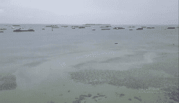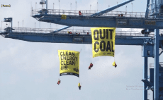
Gambar 19. Penampakan Kapal Tongkang dan Penolakan Nelayan.
Dari uraian diatas, menunjukkan bahwa pemerintah dalam kaitanya dengan industi pertambangan mempunyai hubungan yang cukup dekat. Terbukti dengan adanya kasus korupsi dan beberapa pejabat publik yang juga mempunyai beberapa perusahaan tambang. Sementara masyarakat dibebani dengan tanggung jawab sosial dan lingkungan akibat ekspansi tambang, dan pemerintah dengan narasi pembangungan ekonominya tetap melanjutkan industri meskipun mengorbankan banyak hal untuk kehidupan beberapa generasi kedepan.
- Situasi dan Struktur Masyarkat
Memahami situasi dan struktur masyarakat berarti mengacu pada situasi interaksi sosial yang menunjukkan atau menantang struktur-struktur global atau lokal. Interaksi-interaksi semacam itu tergantung pada tindakan pelaku atau partisipan dalam mengambil perannya. Pelaku wacana atau tindakan bisa sebagai ibu, lawyer, anggota parpol, atau bahkan eksekutif perusahaan (Haryatmoko, 2019: 90).
Film Sexy Killers merekam cukup banyak situasi masyrakat dan lingkungan yang berkaitan dengan aktivitas tambang. Untuk menjelaskan seberapa besar dampak yang harus ditanggung oleh masyarakat akibat aktivitas tambang, film ini merekam beberapa lokasi tambang dan PLTU yang bersinggungan langsung dengan masyarakat, beberapa lokasi diantaranya, Kalimantan Timur, Kepulauan Karimun Jawa, Kabupaten Batang, Cirebon, dan Bali.
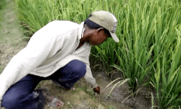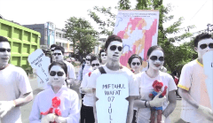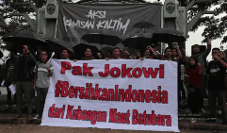
Gambar 20. Kondisi Masyarakat dan Protes di Kalimantan Timur.
Di Kerta Buana Kalimantan Timur, situasi masyarakat dan lingkungan banyak disoroti sebagai dampak dari aktivitas tambang. Pencemaran lingkungan berupa air dan lumpur merupakan salah satu masalah yang dihadapi warga, selain itu bekas galian pasca tambang juga menelan korban jiwa. Korban dari galian pasca tambang ini menimpa anak-anak dan remaja, hal ini dikarenakan tidak ada upaya reklamasi yang dilakukan oleh perusahaan terkait. Ditambah dengan penuturan yang terekam oleh warga bahwa lokasi galian persis dibelakang sekolah.
Aksi protes para aktivis telah dilakukan terkait dengan korban akibat galian pasca tambang, protes ini pun tidak menemui hasil berupa pertanggung jawaban dari perusahaan untuk mereklamasi galian pasca tambang. Usaha lain juga dilakukan oleh petani dengan menghadang operasioanl tambang, Nyoman sebagai salah satu petani yang melakukan aksi ditangkap dan dipenjara selama tiga bulan karena dianggap menggangu operasional perusahaan. Sementara perusahaan melakukan eksploitasi terhadap lingkungan dan perampasan hak masyarakat terus beraktivitas.
Masalah galian pasca tambang ini juga disoal oleh Komisi VII DPR bersama Kementerian Sumber Daya Energi dan Mineral serta 290 pemilik perusahaan tambang batu bara yang juga disoroti di dalam film, dengan fokus pada pemenuhan tanggung jawab oleh perusahaan dan pengawasan oleh kementerian dalam soal galian pasca tambang. Tercatat bahwa sebanyak 3.500 galian tambang belum direklamasi, semantara jawaban dari perusahaan batu bara bahwa galian tersebut akan dibuat reservo air dan pariwisata.
Dari Kalimantan Timur, fokus beralih ke Kepulauan Karimun Jawa yang menjadi kunjungan pariwisata dan sebagian bagian dari perairan ini masuk kategori taman nasional. Batu bara yang dihasilkan di Kalimantan kemudian dibawa oleh kapal-kapal tongkang menuju PLTU di Jawa dan Bali. Rekaman foto dari Komunitas Alam Karimun (AKAR) memperlihatkan bagian terumbu karang yang rusak akibat tongkang yang parkir di Kepulauan dengan melempar jangkar ke terumbu karang. Selain itu, nelayan di Karimun juga terdampak akibat lalu lalang tongkang-tongkang batu bara. Sementara di Kabupaten Batang Jawa Tengah akan dibangun PLTU Batang sebagai salah satu PLTU terbesar di Asia Tenggara, hal ini jelas menambah keresahan nelayan dan pihak-pihak yang juga terdampak.
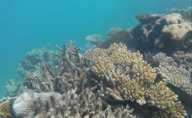
Gambar 21. Alam Karimun Jawa.
PLTU Batang juga menjadi sorotan karena banyak bersinggungan dengan masyarakat. Hal ini ditambah narasi bahwa PLTU ini akan menjadi PLTU terbesar di Asia Tenggara, dengan narasi seperti itu jelas membutuhkan lahan yang cukup luas dan kapasitas listrik yang cukup besar untuk ditampung oleh PLTU. Petani di sekitar lokasi PLTU berdiri meresahkan pembangunan ini karena lahan pertanian mereka akan dijadikan kawasan operasional. Beberapa bentuk keresahan itu terekam di dalam film berupa pernyataan dari petani “Belum dijual sudah ditempati” menunjukkan bahwa keadilan bagi masyarakat sekitar tambang belum di penuhi.
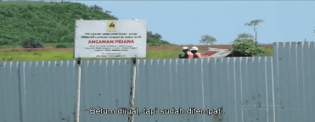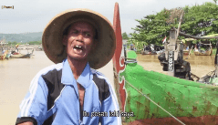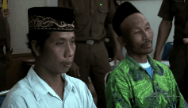
Gambar 22. Keresahan Nelayan dan Petani serta Diskriminasi kepada warga.
Politik hukum memang tidak bisa dilepaskan dari kekuatan ekonomi politik, dimana aparat penegak hukum, termasuk lembaga pengadilan tidak bisa lepas dari dominasi kekuatan ekonomi dan politik. Kekuatan korporasi, bahkan telah melampaui kekuatan Negara (Saleh, 2019: 52). Kekuatan korporasi ini juga terekam dengan menggambarkan bahwa kekuatan ekonomi dan politik sangat mempengaruhi keadilan. Cahyadi dan Carman, warga yang menolak menjual tanahnya di kriminalisasi dengan delik telah melakukan kekerasan dan ditahan selama 3 bulan. Masyarakat Kabupaten Batang melayangkan protes atas putusan pengadilan terhadap Cahyadi dan Carman.
Sebagai PLTU yang disebut-sebut sebagai salah satu yang terbesar di Asia Tenggara, PLTU batang akan menampung 2000 Megawatt untuk 1 hingga 2 juta rumah tangga. Dengan kapasitas sebesar itu, membutuhkan 600 ribu ton batu bara perbulan untuk beroperasi yang berarti 2 hingga 3 kapal tongkang akan hilir mudik dari Kalimantan menuju Kabupaten Batang. Dengan aktivitas kapal tongkang ini, nelayan mengkhawatirkan ekosistem laut yang akan tergangu hingga berakibat pada menurunya hasil tangkapan nelayan. Untuk merespon hal ini, nelayan bersama dengan organisasi lingkungan melakukan protes kepada perusahaan tambang batu bara dan pemerintah terkait. Selain PLTU Batang, tujuan lain dari tongkang batu bara adalah PLTU Celukan Bawang, Buleleng, Bali. Di PLTU ini persinggungan dengan nelayan juga terjadi.
Nelayan bersama dengan organisasi lingkungan Greenpeace melakukan protes kepada PLTU Celukan Bawang karena dampak-dampak lingkungan khususnya pencemaran laut oleh tumpahan batu bara dari tongkang. Selain nelayan di Celukan Bawang, di Pulau Karimun, nelayan juga melakukan protes dengan mengecat tongkang batu bara dengan “Coral Not Coal” demi kelestraian terumbu karang dan ekosistem di taman nasional Karimun Jawa.
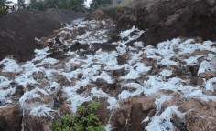
Gambar 23. Debu dan Fly Ash dari PLTU.
Persinggungan juga terjadi di Palu, Sulawesi Tengah. Tepatnya di dalam film ini digambarkan di PLTU Panau. PLTU ini kerap mendapat kencaman dari masyarakat maupun aktivis lingkungan karena telah melanggar aturan-aturan yang berlaku. Seperti pembuangan debu atau fly ash yang tidak efektif dan polusi udara yang dihasilkan PLTU.
Pada Januari 2017, PLTU ini telah dinyatakan bersalah melalui putusan MA, namun putusan bersalah ini tidak terlalu berdampak pada aktivitas perusahaan. Aksi protes terus dilakukan oleh masyrakat di sekitar tambang. Dengan potret bahwa putusan setingkat Mahkamah Agung pun tidak bisa berdampak jelas pada pelanggaran PLTU menunjukkan bahwa kekuatan politik dan ekonomi dari PLTU memang telah begitu kuat. Hingga pada akhirnya masyarakat lah yang akan menanggung semua dampak-dampak lingkungan yang terjadi sementara di pihak lain perusahaan berlindung di balik narasi pemenuhan kebutuhan listrik dan kemajuan ekonomi.
Benturan-benturan antara perusahaan dan masyarakat semakin menunjukkan bahwa keseimbangan antara pembangunan dan pelestarian lingkungan belum bisa berjalan beriringan. Melihat dampak-dampak yang ditimbulkan oleh beberapa perusahaan, lingkungan dan masyarakat selalu menjadi pihak yang tidak diuntungkan.
Benturan ini nampaknya tidak hanya terjadi di kancah nasional, bahkan dunia internasional pun menghadapi masalah yang sama. Ini terdomentasi dalam KTT Bumi yang menekankan bahwa pentingnya semangat bersama untuk mengatasi berbagai masalah yang ditimbulkan oleh benturan antara upaya-upaya melaksanakan pembangunan oleh developmentalist dan upaya-upaya pelestarian lingkungan hidup oleh environmentalist (Saleh, 2019: 25).

